Ayaslı Araştırma Merkezi Fotovoltaik Güneş Enerji Sistemi

Ayaslı Araştırma Merkezi’nde 50 kW-peak güce sahip fotovoltaik güneş enerji sistemi 2011 Aralık ayından itibaren elektrik şebekesine bağlı bir şekilde elektrik üretmektedir. Bu panellerden üretilen elektrik enerjisi ve binanın tükettiği elektrik enerjisi anlık olarak takip edilmekte ve kayıt altına alınmaktadır (anlık üretim bilgisine [http://144.122.167.229](http://144.122.167.229/) adresinden web tarayıcı ile ulaşılabilir).

Sistem güneşli bir günde yaklaşık 300 kW-saat elektrik üretimi yapmaktadır. Son kullanıcıya elektrik maliyetinin yaklaşık 0.4 TL/kW-saat olduğu göz önüne alındığında, kurulu olan sistem ODTÜ’ye günde yaklaşık 120 TL tasarruf sağlamaktadır. Ayrıca, Ayaslı binansının tükettiği elektrik gücü, elektrik panosuna yerleştirilen power-analyzer ile kayıt altına alınmaktadır (bknz. Şekil-2). Bu veriler incelendiğinde güneşli günlerde öğlen saatlerinde üretilen elektriğin tüketilenden fazla olduğu ve Ayasli binasından diğer binalara elektrik aktarıldığı gözlemlenmiştir.

Sistem üzerinden elde edilen çeşitli bilimsel yayınlarda ve proje çalışmalarında kullanılmaktadır. Bu kapsamda 2017 yılında aşağıdaki yayınlar yapılmıştır:

* *“Utilization of photovoltaic systems for reactive power compensation in low voltage power systems”*, Mesut Uğur,Erencan Duymaz,Murat Göl, Ozan Keysan, IET Renewable Power Generation Conference, 2017.
* *“Hatalı Güneş Enerjisi Üretim Ölçümlerinin Tespit Edilmesi”*, Deniz Şengül, Erencan Duymaz, Murat Göl Sinyal İşleme ve İletişim Uygulamaları Kurultayı, Mayıs 2017.
* *“Türkiye Elektrik Şebekesinin Alçak Gerilim Sisteminin Fotovoltaik Sistemlerin Varlığında Değerlendirilmesi”*, Erencan Duymaz, Murat Göl, Elazığ 1. Ulusal Elektrik Enerjisi Dönüşümü Kongresi, 2017

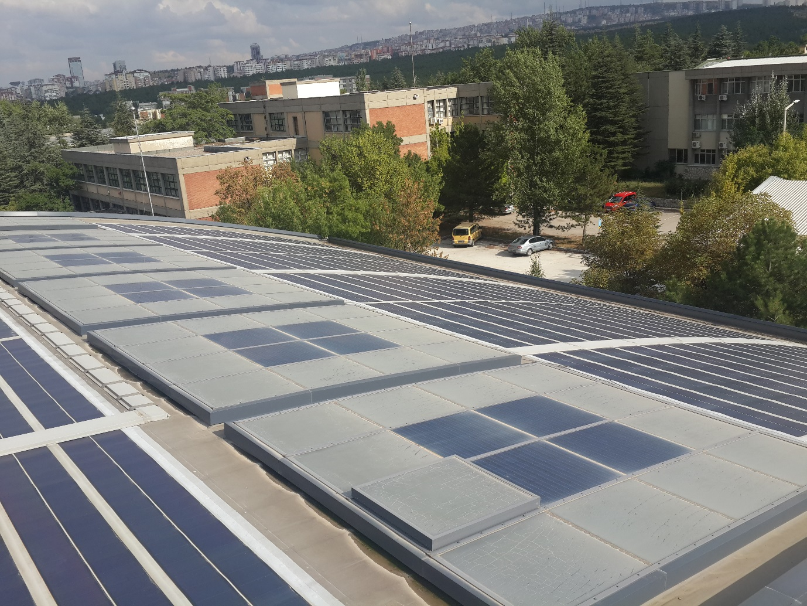 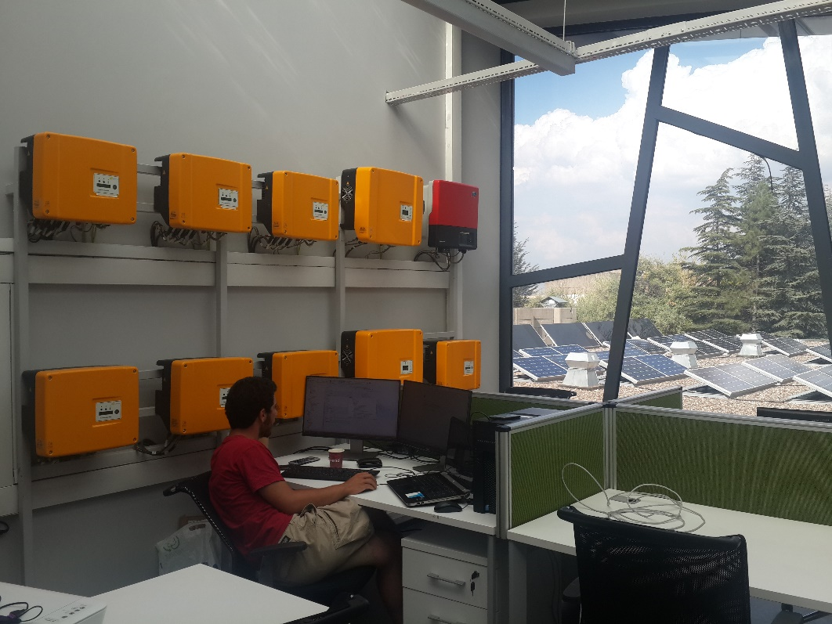

Şekil 1: Ayaslı Araştırma Merkezi çatısında kurulu olan güneş panelleri ve ARC-300 nolu ofisteki şebeke bağlantılı çalışan invertörler

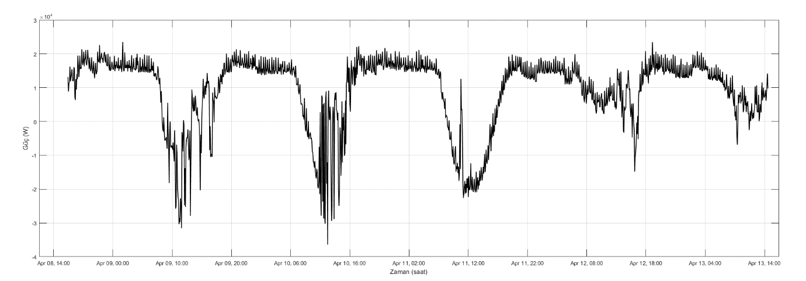

a)

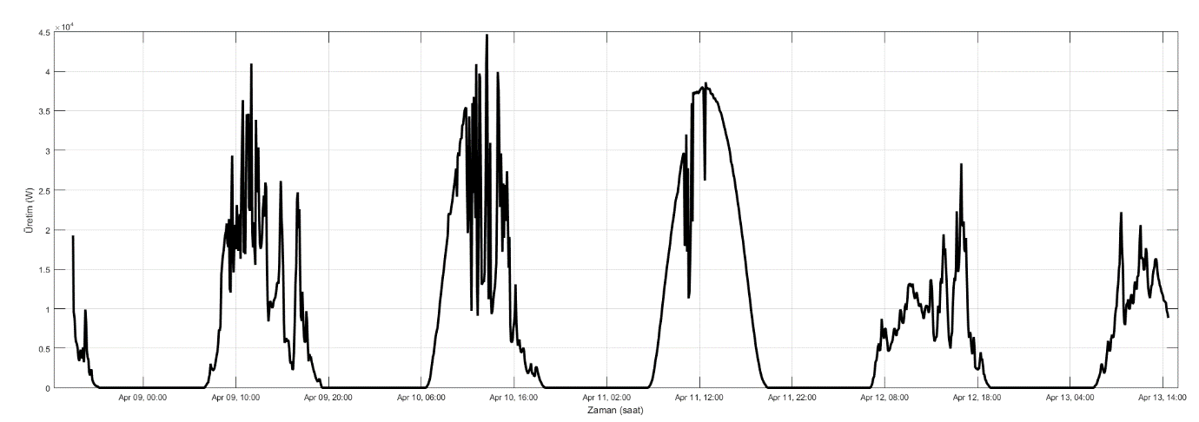

b)

Şekil 2: 8-13 Nisan tarihleri Ayaslı binası tüketilen (a) ve güneş panelleri tarafından üretilen (b) elektrik güç değerleri